BİR DUVARI ÜZERİNDE ISITICI ELEMANLAR BULUNAN
EĞİK BİR KANALDAKİ AKIŞKAN AKIŞININ VE ISI TRANSFERİNİN SAYISAL OLARAK İNCELENMESİ

Nuri YÜCEL* ve Şenay DEMİRALAY**
* Makina Mühendisliği Bölümü, Mühendislik-Mimarlık Fakültesi, Gazi Üniversitesi Maltepe 06570 Ankara, onurcan@mmf.gazi.edu.tr
** Standardizasyon ve Kalite Kontrol Daire Başkanlığı, Devlet Malzeme Ofisi Müdürlüğü, Bakanlıklar, Ankara

ÖZET

Bu çalışmada, bir duvarı üzerine ısıtıcı elamanlar yerleştirilmiş, alt ve üst yüzeyi yalıtılmış eğik bir kanalda, ısıtıcı eleman yüksekliğinin, Grashof sayısının, Reynolds sayısının ve eğim açısının akışkan akışı ve ısı transferi üzerine etkileri sayısal olarak incelenmiştir. Kontrol hacmi esasına dayalı SIMPLE algoritması kullanılarak bir bilgisayar programı geliştirilmiştir. Simulasyon sonuçlarından eğim açısının artması ile düşük Reynolds sayılarında, ortalama Nusselt sayısının arttığı görülmüştür. Boyutsuz ısıtıcı elaman yüksekliğinin artması ile maksimum boyutlu sıcaklık artmaktadır. Grashof sayısının artmasıyla, düşük Reynolds sayılarında, ortalama Nusselt sayısının arttığı ve eğim açısının boyutsuz maksimum sıcaklığı fazla etkilemediği bulunmuştur. Grashof sayısı arttıkça boyutsuz maksimum sıcaklık sabit kalmakta ancak boyutlu sıcaklık artmaktadır.

Anahtar Kelimeler: Elektronik soğutma, laminer akış, eğik kanal.

NUMERICAL INVESTIGATION OF FLUID FLOW AND HEAT TRANSFER IN AN INCLINED CHANNEL WITH DISCRETE HEAT SOURCES

SUMMARY

In this study, an inclined channel with discrete heat sources mounted on a surface was considered. Bottom and top surfaces of the channel were insulated. A computer program based on the control volume approach and using SIMPLE algorithm was developed. The effect of height of heating element, Grashof number, Reynolds number and inclination angle on the flow structure and heat transfer were numerically investigated. It was observed that at low Reynolds numbers, the mean Nusselt number increases with increasing inclination angle and Grashof number. With increasing height of the heating element, dimensional maximum temperature of heating element increases. When Grashof number increases, although dimensionless maximum temperature stays constant, dimensional maximum temperature of heating element increases.

Keywords: Electronic cooling, laminar flow, inclined channel.

1. GİRİŞ

Elektronik cihazlarda devrelerin ısınması ve ısınan bu devrelerdeki ısının sistem dışına aktarılması halen en önemli sorun olarak karşımıza çıkmaktadır. Bu nedenle elektronik sistemlerdeki ısının sistem dışına aktarılması bugün ısı transferinin önemli bir ilgi alanını oluşturmaktadır. Isınan elektronik parçaların güvenli ve verimli çalışabilmesi için bu parçaların soğutulması gerekir. Elektronik sistemlerde devre yoğunluğunun her yıl % 30 oranında artması elektronik cihazların ısıl kontrolü ile birleşen sorunlarını artırmaktadır. Elektronik devre yoğunluğunun artması, bu devrelerde üretilen ısının artmasıyla birlikte bunların soğutulması problemini de getirmektedir.

Elektronik malzemelerin soğutulmasında doğal konveksiyon en sık kullanılan metoddur. Çünkü doğal konveksiyon karışık konveksiyon veya suya daldırılarak soğutma ile karşılaştırılınca daha düşük ısı transfer katsayısına rağmen, güvenilirliği ve basit olarak uygulanması nedeniyle diğer metodlara nisbeten daha avantajlıdır. Elektronik parçaların soğutulması parçaların sıcaklıklarını maksimum işletme sıcaklığının altında tutacak şekilde yapılmalıdır. Elektronik elemanların ısıl kontrolündeki ana prensiplerden birisi, bu devrelerin üretici firmaların belirlemiş olduğu sıcaklık limitlerinin (Tipik olarak 85 ⁰C - 100 ⁰C arası) altında çalışmanın sağlanmasıdır. Araştırmacılar, herhangi bir elektronik bileşenin, sıcaklığının belirlenen limitlerin 10 ⁰C üzerine çıkması durumunda, sistemin çalışma güvenirliliğinin %50 ‘ye varan mertebelerde azaldığını göstermiştir (Nelson vd, [1]).

Elektronik devrelerin soğutulması ile ilgili yapılan çalışmalar Peterson ve Ortega [2] tarafından taranmıştır. Elektronik devrelerin doğal konveksiyonla ve zorlanmış konveksiyonla (gaz veya sıvı ile ) soğutulması ile ilgili yapılan çalışmalarla ayrıntılı bilgi verilmiştir. Düşük yoğunluklu elektronik devrelerin, daha güvenli, ucuz ve bakımı az olan doğal konveksiyonla soğutulmasının uygun olacağı belirtilmiştir. Yüksek yoğunluklu elektronik devrelerin ise zorlanmış konveksiyonla soğutulmasını tavsiye etmişlerdir. Yatay kanallarda, ısıtıcı elemanların kanalın üst veya alt levhasına yerleştirilmesinin ısıtıcı eleman maksimum sıcaklığı üzerine etkisi Kennedy ve Zebib [3] tarafından yapılan çalışmada incelenmiştir. Isıtıcı elemanların üst levhaya yerleştirilmesi durumunda ısıtıcı eleman maksimum sıcaklığının, alt levhaya yerleştirilmesi durumunun iki katına kadar çıkabildiğini belirlemişlerdir. Bir veya daha fazla ısıtıcı eleman yerleştirilmiş, dikdörtgen kesitli kapalı hacimlerdeki, eşlenik karışık konveksiyon Papanicoleaou ve Jaluria [4,5] tarafından incelenmiştir. Isıtıcı elemanların dikey duvara yerleştirilmesinin ısıtıcı elemanların soğutulması açısından daha olumlu sonuç verdiğini gözlemlemişlerdir.

Yüzeyine ısıtıcı elemanlar yerleştirilmiş dikey kanallarda, periyodik olarak tam gelişmiş doğal konveksiyonla akış Kelkar ve Choudhury [6] tarafından nümerik olarak incelenmiştir. Tam gelişmiş doğal konveksiyonla akış, tek bir ısıtıcı eleman ve civarı için, ısıl sınır şartları belirlenerek periyodik olarak çözülmüştür. Acharya ve Mehrotra [7] ve Tanda [8], bir yüzeyine kanatçıklar yerleştirilmiş ve yerleştirilmemiş dikey kanallarda doğal konveksiyonla ısı transferini deneysel olarak incelemişlerdir.

Sabit ısı akılı tek bir ısıtıcı elemanın monte edildiği kanalda karışık konveksiyonla ısı transferi Choi ve Ortega [9] tarafından incelenmiştir. Isıtıcı eleman yalıtılmış yüzeye gömülmüş (Flush mounted) olup karşı yüzey sabit sıcaklıkta tutulmuştur. Kanal eğim açısının, Reynolds sayısının ve Grashof sayısının, Nusselt sayısına, ısıtıcı eleman maksimum sıcaklığına etkisi araştırılmıştır. Reynolds sayısı arttıkça, kanal eğim açısının, Nusselt sayısı ve ısıtıcı eleman maksimum sıcaklığı üzerinde etkisinin azaldığı ve yok olduğu bulunmuştur. Düşük Reynolds sayılarında ve yüksek Grashof sayılarında ters akışlar oluştuğu ve Nusselt sayısının ise arttığı gözlemlenmiştir. Isı transferinde en iyi performans kanalın dikey olması durumunda elde edilmiştir.

Birden fazla ısıtıcı elemanın eşit aralıklarla yalıtılmış yüzeye gömülmüş kanallarda laminer akışta, karışık konveksiyonla ısı transferi Yücel vd. [10] tarafından sayısal olarak incelenmiştir. Kanalın diğer yüzeyi sabit sıcaklıkta tutulmuştur. Farklı ısıtıcı eleman uzunlukları, kanal genişlikleri, kanal eğim açıları, Reynolds sayıları ve Rayleigh sayıları için Nusselt sayısının ve ısıtıcı eleman sıcaklığının değişimi araştırılmıştır. Rayleigh sayısı arttıkça ve Reynolds sayısı azaldıkça ısı transferinde doğal konveksiyonun etkinliğinin artmakta olduğu görülmüştür. Kanal genişliği sabit tutulup, ısıtıcı eleman uzunlukları arttırıldıkca, ortalama Nusselt sayısının önce artmakta ve belirli bir maksimumdan geçtikten sonra azalmakta olduğu gözlemlenmiştir. Isıtıcı eleman uzunlukları sabit tutulup, kanal genişliği arttırıldıkça ise ortalama Nusselt sayısının önce azaldığı sonra arttığı bulunmuştur.

Türkoğlu ve Yücel [11] bir yüzeyine ısıtıcı eleman gömülmüş dikey bir kanalda karışık konveksiyonla ısı transferi ve akışkan akışını incelemişlerdir. Reynolds sayısının, Grashof sayısının, ısıtıcı elemanın konumunun ve kanal genişliğinin ortalama Nusselt sayısına ve maksimum ısıtıcı eleman sıcaklığına etkilerini araştırmışlardır. Dar kanallarda, yüksek Reynolds sayılarında daha etkin soğutma sağlanabildiğini gözlemlemişlerdir. Isıtıcı elemanın konumunun ise akışkan akışı ve ısı transferi üzerinde önemli bir rolü olmadığını belirlemişlerdir.

Bu çalışmada, eğik bir kanalda bir duvarı üzerine yerleştirilmiş ısıtıcı elemanların ısı transferi ve akışkan akışı üzerine etkileri sayısal olarak incelenmiştir. Sabit ısı akısı şartlarında 3 adet ısıtıcı eleman ısı iletkenliği k olan levha üzerine eşit aralıklarla yerleştirilmiştir. Isıtıcı eleman yüksekliğinin, Reynolds sayısının, Grashof sayısının, eğim açısının, ortalama Nusselt sayısına ve maksimum ısıtıcı eleman sıcaklığına etkileri araştırılmıştır.

2. MATEMATİKSEL FORMÜLASYON

Şekil 1 'de problemin geometrisi ve koordinat sistemi şematik olarak gösterilmiştir. Uzunluğu L, yüksekliği H olan eğik bir kanaldaki akışkan akışı ve ısı transferi sayısal olarak incelenmiştir. Kanalın bir duvarı üzerine yüksekliği h ve genişliği w olan ısıtıcı elemanlar yerleştirilmiştir. Isıtıcı elemanların yerleştirildiği yüzeyin kalınlığı t olup ısı iletim katsayısının, ısıtıcı elemanların ısı iletim katsayısına eşit olduğu kabul edilmiştir. Kanalın alt ve üst yüzeyi yalıtılmıştır. Kanala akışkanın üniform hızla girdiği ve tam gelişmiş şartlarda çıktığı kabulü yapılmıştır. z doğrultusunda kanalın çok uzun olduğu dolayısıyla, problemin iki boyutlu olduğu kabulü yapılmıştır.

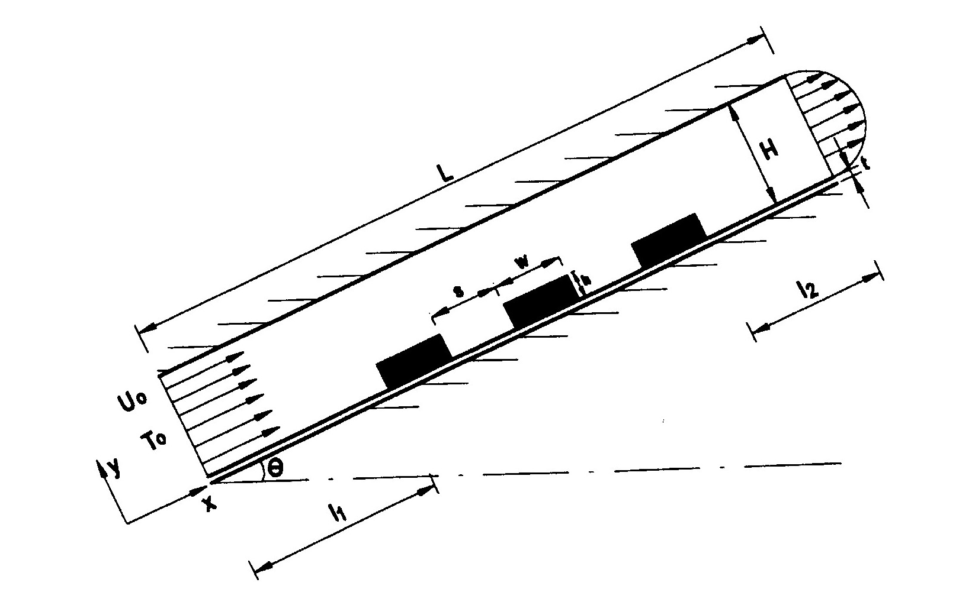
Şekil 1. Problemin geometrisi ve koordinat sistemi

Doğal ve zorlanmış konveksiyon problemleri iki şekilde formüle edilebilir. Bu formülasyonlardan birinde yoğunluk bütün terimlerde bir değişken olarak ele alınır. Diğerinde ise yoğunluk sadece gövde kuvveti teriminde değişken olarak ele alınır. Yoğunluğun bütün terimlerde değişken olarak ele alınması sıcaklık farkının çok fazla olduğu durumlarda uygulanır. Yoğunluğun sadece gövde kuvveti terimlerinde değişken olarak alınması ise sıcaklık farkının çok az olduğu durumlarda geçerli olup bu yaklaşım Boussinesq yaklaşımı olarak bilinir.

Bu çalışmada, Boussinesq yaklaşımı kullanılıp akış alanı, iki boyutlu kabul edildiğinden kararlı rejimde, laminer, boyutsuz süreklilik, momentum ve enerji denklemleri aşağıdaki gibi yazılabilir.

$\frac{¶u^{}}{¶x^{}}+\frac{¶v^{}}{¶y^{}}=0$ (1)

$u^{}\frac{¶u^{}}{¶x^{}}+v^{}\frac{¶u^{}}{¶y^{}}\text{=-}\frac{¶P^{}}{¶x^{}}+\frac{1}{\text{Re}}\left[\frac{¶^{2}u^{}}{¶x^{{}^{2}}}+\frac{¶^{2}u^{}}{¶y^{{}^{2}}}\right]+\frac{\text{Gr}}{{\text{Re}}^{2}}T^{}\text{sin}q$ (2)
$u^{}\frac{¶v^{}}{¶x^{}}+v^{}\frac{¶v^{}}{¶y^{}}\text{=-}\frac{¶P^{}}{¶x^{}}+\frac{1}{\text{Re}}\left[\frac{¶^{2}v^{}}{¶x^{{}^{2}}}+\frac{¶^{2}v^{}}{¶y^{{}^{2}}}\right]+\frac{\text{Gr}}{{\text{Re}}^{2}}T^{}\text{cos}q$ (3)

Burada, u* ve v*, sırasıyla x ve y dogrultusundaki boyutsuz hız bileşenleridir. P* ve T* ise boyutsuz basınç ve sıcaklıktır. Buradaki boyutsuz büyüklükler aşağıdaki şekilde tanımlanmıştır:
$x^{}=\frac{x}{H}$ , $y^{}=\frac{y}{H}$ , $u^{}=\frac{u}{U_{0}}$ , $v^{}=\frac{v}{U_{0}}$
$P^{}=\frac{P}{{ρU}_{0}}$, $T^{}=\frac{T−T_{0}}{ΔT}$ = $\frac{\left(T−T_{0}\right)k_{f}}{u^{\text{ııı}}\text{wh}}$

Gr ve Re, sırasıyla Grashof ve Reynolds sayılarını göstermektedir ve şu şekilde tanımlanmıştır:
$\text{Gr}=\frac{{gβH}^{3}ΔT}{ν^{2}}$ , $\text{Re}=\frac{U_{0}H}{ν}$
Isıtıcı elemanların ve ısıtıcı elemanların monte edildiği yüzeye karşılık gelen grid noktalarının hızlarının sıfır olması dolayısıyla Reynolds sayısının sıfır olması gerekmektedir. Bunu sağlamak için boyutsuz momentum denklemlerinde bu noktalarda Reynolds sayısı çok küçük alınarak bu bölgelerde hızların sıfır olması sağlanmıştır.

Boyutsuz enerji denklemi

$u^{}\frac{∂T^{}}{∂x^{}}+v^{}\frac{∂T^{}}{∂y^{}}=\frac{k_{r}}{C_{r}\text{PrRe}}\left[\frac{∂^{2}T^{}}{∂x^{{}^{2}}}+\frac{∂^{2}T^{}}{∂y^{{}^{2}}}\right]+\frac{1}{\text{PrRe}w^{}h^{}C_{r}}f\left(ξ\right)$ (4)
şeklinde yazılabilir. Burada, Prandtl sayısı, Pr = ν_{f} / α_{f}, k_{r} ısıtıcı elemaların ve alt levhanın ısı iletkenliğinin, akışkanın ısı iletkenliğine oranı,k_{r} = k / k_{f} şeklinde ve C_{r} = (C_{p} ρ)/(C_{pf} ρ_{f}) olarak tanımlanmıştır.

$f\left(x\right)$ fonksiyonu ve $k_{r}$’nin değerleri aşağıdaki gibidir.

0 akışkanın ve alt levhanın bulunduğu bölgede (ısı üretimi olmadığı için)
f(ξ)=
1 ısıtıcı elemanların bulunduğu bölgede

1 akışkanın bulunduğu bölgede
$$k_{r}=$$
$k_{\text{eleman}}/k_{f}$ısıtıcı elamanlar ve alt levhanın bulunduğu bölgede

Denklem (1), (2), (3) ve (4) için gerekli sınır şartları aşağıda verilmiştir:

Giriş Kesitinde (x * =0)

u* = 1 , v* = 0 , T* = 0

Çıkış Kesitinde ( x * = L/H )

$\frac{¶u^{}}{¶x^{}}=v^{}=0$ , $\frac{¶T^{}}{¶x^{}}=0$

Alt Duvarda ( y * = 0 )
u* = v * = 0 , $\frac{¶T^{}}{¶y^{}}$= 0
Üst Duvarda ( y * = (t+H )/ H =1.1 )

u* = v * = 0 , $\frac{¶T^{}}{¶y^{}}$= 0
(1), (2), (3) ve (4) nolu denklemler yukarıdaki sınır şartları ile birlikte çözülerek, bir duvarı üzerinde ısıtıcı elemanlar bulunan eğik bir kanaldaki sıcaklık ve hız dağılımı belirlenebilir. Belirlenen sıcaklık dağılımından yerel Nusselt sayısı,

$${\text{Nu}}_{y}=−\frac{1}{T^{}}\frac{∂T^{}}{∂n}|_{\text{ısıtıcı} \text{yüzey}}$$
şeklinde hesaplanabilir. Yerel Nusselt sayısı, ısıtıcı elemanların yüzeyleri boyunca integre edilmiş ve ısıtıcı elamanların toplam yüzey alanına bölünerek ortalama Nusselt sayısı şöyle ifade edilmiştir.

$$\text{Nu}=\frac{1}{A_{\text{ısıtıcı}⋅\text{elemanlar}}}\int_{A_{\text{ısıtıcı}⋅\text{elemanlar}}}{{\text{Nu}}_{y}\text{dA}}$$

3. SAYISAL ÇÖZÜM METODU

Problemin temel denklemleri, (süreklilik, momentum ve enerji) kontrol hacmi esasına dayanan sayısal bir yöntem kullanılarak çözülmüştür. Bunun için akış alanı kontrol hacimlerine bölünmüş ve diferansiyel denklemler bu kontrol hacimlerinde integre edilerek cebirsel denklemler elde edilmiştir. Hız bileşenleri, u* ve v* için kullanılan kontrol hacimleri, skalar değişkenler P* ve T* için kullanılan kontrol hacimlerine göre kaydırılmıştır (staggered). Konveksiyon ve difüzyon terimleri upwind tekniği kullanılarak diskritize edilmiştir. Katı-akışkan temas yüzeylerindeki difüziviteler (malzeme özelliklerindeki) ani değişimleri kontrol etmek için harmonik ortalama formülü kullanılarak hesaplanmıştır. SIMPLE algoritması (Patankar, [12]) esas alınarak geliştirilen bilgisayar programı kullanılarak cebirsel denklem takımları, Gauss-Seidel nokta-nokta iterasyon tekniği kullanılarak çözülmüş ve hız, basınç ve sıcaklık dağılımı belirlenmiştir.

Isıtıcı eleman yüksekliğine göre y yönündeki gridlerin dağılımı ayarlanarak, her durumda ısıtıcı elemanların yüzeylerinin kontrol hacim yüzeyleriyle çakışması sağlanmıştır. Isıtıcı elemanların bulunduğu bölgede hız ve sıcaklık değişiminin daha yüksek olduğundan bu bölgedeki grid yoğunluğu diğer yerlere göre daha yüksek seçilmiştir. Çözümün kafes noktası sayısından bağımsızlığını sağlamak için simulasyonlar farklı sayıda noktaya sahip kafes sistemleri için tekrarlanmıştır. Boyutsuz ısıtıcı eleman yüksekliğinin 0.10 olduğu durumlarda y ekseninde alt levha ve ısıtıcı eleman yüksekliği boyunca 4 grid, kanal tabanından itibaren yarısına kadar 14 grid ve geri kalan akış bölgesi içinde 12 grid alınmasının (4+14+12 = 30 grid); boyutsuz ısıtıcı eleman yüksekliğinin 0.25 olduğu durumlarda y ekseninde alt levha ve ısıtıcı eleman yüksekliği boyunca 8 grid, akış alanının yarısı boyunca 11 grid ve geri kalan akış bölgesi içinde 11 grid alınmasının (8+11+11 = 30 grid); boyutsuz ısıtıcı eleman yüksekliğinin 0.50 olduğu durumlarda ise y ekseninde alt levha ve ısıtıcı eleman yüksekliği boyunca 12 grid, akış alanının yarısı boyunca 8 grid ve geri kalan akış bölgesi içinde 10 grid alınmasının (12+8+10 = 30 grid) ve x ekseni boyunca150 grid alınmasının hassasiyet ve bilgisayar zamanı açısından uygun olduğuna karar verilmiştir. Herbir kontrol hacmi için, süreklilik denklemi 10⁻³ veya daha küçük hata ile sağlandıktan sonra iterasyon durdurulmuştur.

4. BULGULAR VE TARTIŞMALAR

Bu çalışmada, geometrik boyutları L/H=12.0, l₁/H=3.0, s/H=0.5, w/H=0.5, t/H=0.1, l₂/H=6.5 ve h/H=0.1, 0.25 ve 0.50 olan eğik bir kanalda, Pr=0.7 ve k/k_{f}=10 alınarak, eğim açısının, ısıtıcı eleman yüksekliğinin, Reynolds ve Grashof sayılarının akışkan akışı ve ısı transferine etkileri incelenmiştir.

Reynolds sayısının, farklı eğim açılarına, farklı boyutsuz ısıtıcı eleman yüksekliğine bağlı olarak akışkan akışı ve ısı transferine etkileri araştırılmıştır. Gr=10⁵ ve h/H=0.5 için ortalama Nusselt sayısının ve maksimum boyutsuz sıcaklığın, Reynolds sayısı ile değişimi, farklı eğim açıları için Şekil 2 ve 3’de gösterilmiştir. Reynolds sayısının Re=1 olması durumunda eğim açısının artarak değişmesi ile birlikte, ortalama Nusselt sayısı artarak değişmektedir. Bu durum düşük Reynolds sayılarında ısı transferinin doğal taşınımla olması ile açıklanabilir. Kanal eğim açısı arttıkça ısınan havanın kanal içinde yükselmesi kolaylaşmakta, bunun sonucu olarak ortalama Nusselt sayısı artmaktadır. Reynolds sayısı arttıkça ısı transferi üzerinde doğal taşınımın etkisi azalmakta ve ısı transferi zorlanmış taşınım şeklinde olmaktadır (Şekil 2). Akış alanındaki, boyutsuz maksimum sıcaklık, akış doğrultusundaki üçüncü ısıtıcı eleman yüzeyinde oluşmaktadır. θ=0º eğim açısında, düşük Reynolds sayılarında boyutsuz maksimum sıcaklığın değişiminde farklılıklar olmakla birlikte, bütün eğim açılarında, Reynolds sayısı arttıkça boyutsuz maksimum sıcaklık düşmektedir (Şekil 3). Bu da düşük Reynolds sayılarında ısı transferinde doğal taşınımın, yüksek Reynolds sayılarında ise zorlanmış taşınımın etkin olduğunu göstermektedir.

Şekil 2. Farklı eğim açıları için ve h/H=0.5, Gr=10⁵ için ortalama Nusselt sayısının Reynolds sayısına bağlı değişimi
Şekil 3. Farklı eğim açıları için ve h/H=0.5, Gr=10⁵ için boyutsuz maksimum sıcaklığın Reynolds sayısına bağlı değişimi

Grashof sayısının, farklı eğim açısına ve Reynolds sayısına bağlı olarak akışkan akışına ve ısı transferine etkisi araştırılmıştır. Ortalama Nusselt sayısının, farklı Reynolds sayıları için Grashof sayısı ile değişimi Şekil 4’de gösterilmiştir. Reynolds sayısı arttıkça ortalama Nusselt sayısıda artmaktadır. Reynolds sayısı, Re=1 olması durumunda Grashof sayısı arttıkça ortalama Nusselt sayısı artmaktadır. Ancak yüksek Reynolds sayılarında, zorlanmış taşınım etkin olduğu için, Grashof sayısının artması ile ortalama Nusselt sayısı değişmemektedir.

Şekil 4. Farklı Reynolds sayıları için ve h/H=0.25; θ=30º eğim açısı için ortalama Nusselt sayısının Grashof sayısı ile değişimi

Şekil 5. Farklı eğim açıları için ve h/H=0.25; Re=500 için ortalama Nusselt sayısının Grashof sayısı ile değişimi

Şekil 5’de ortalama Nusselt sayısının farklı eğim açıları için, Grashof sayısı ile değişimi gösterilmiştir. Grashof sayısının 10³ ve 10⁴ değerlerinde eğim açısı, ortalama Nusselt sayısını pek fazla etkilememektedir. Grashof sayısı arttıkça, yani ısıtıcı elemanlarda üretilen ısı miktarı u''' arttıkça ve kanalın eğim açısı arttıkça, kanalda akmakta olan havanın kanal içinde yükselme hızı artmakta ve taşınımla olan ısı transferi artmakta ve bunun sonucu olarak ortalama Nusselt sayısı artmaktadır.

Boyutsuz maksimum sıcaklığın farklı Reynolds sayıları için Grashof sayısı ile değişimi Şekil 6’da gösterilmiştir Re=1 durumunda Grashof sayısının artması ile birlikte boyutsuz maksimum sıcaklık düşmektedir. Ancak boyutsuz sıcaklık $T^{}=(T−T_{o}){k_{f}}/{u^{\text{,,,}}}\text{wh}$ şeklinde tanımlanmış olup, paydada ısıtıcı elemanda üretilen ısı miktarı u''' terimi bulunmaktadır. Grashof sayısının yani u''' nün artması sonucu boyutsuz maksimum sıcaklık düşmektedir. Ancak boyutlu maksimum sıcaklık artmaktadır. Şekil 7’de h/H=0.25; Re=500 in farklı eğim açılarında maksimum sıcaklığın Grashof sayısı ile değişimi görülmektedir. Şekilden de görüldüğü gibi boyutsuz maksimum sıcaklık Grashof sayısına ve eğim açısına pek fazla bağlı değildir. Re = 500 için akışkan akışında zorlanmış konveksiyon etkin olduğu için eğim açısı maksimum sıcaklığı etkilememektedir. Grashof sayısının artmasıyla boyutsuz maksimum sıcaklık sabit kalmasına rağmen boyutlu maksimum sıcaklık artmaktadır.

Şekil 6. Farklı Reynolds sayıları için ve h/H=0.25; θ=30º eğim açısı için boyutsuz maksimum sıcaklığın Grashof sayısı ile değişimi

Şekil 7. Farklı eğim açıları için ve h/H=0.25; Re=500 için boyutsuz maksimum sıcaklığın Grashof sayısı ile değişimi

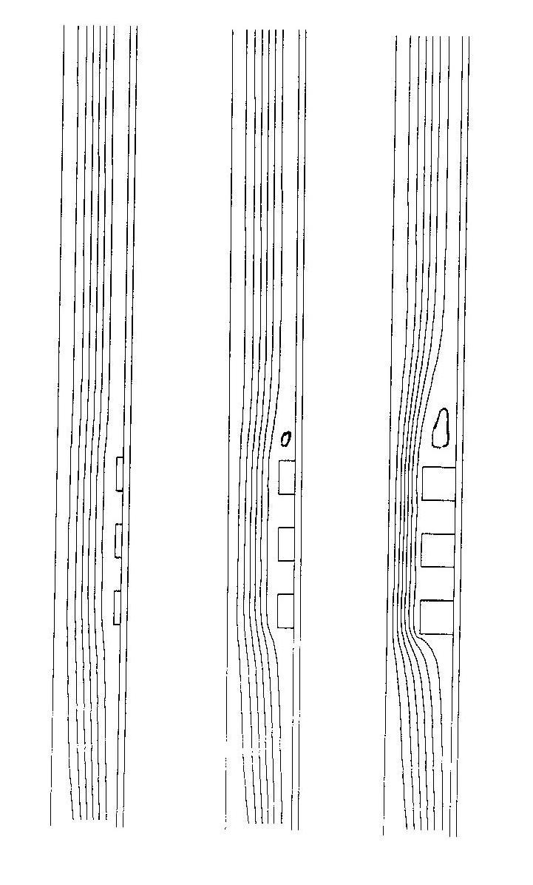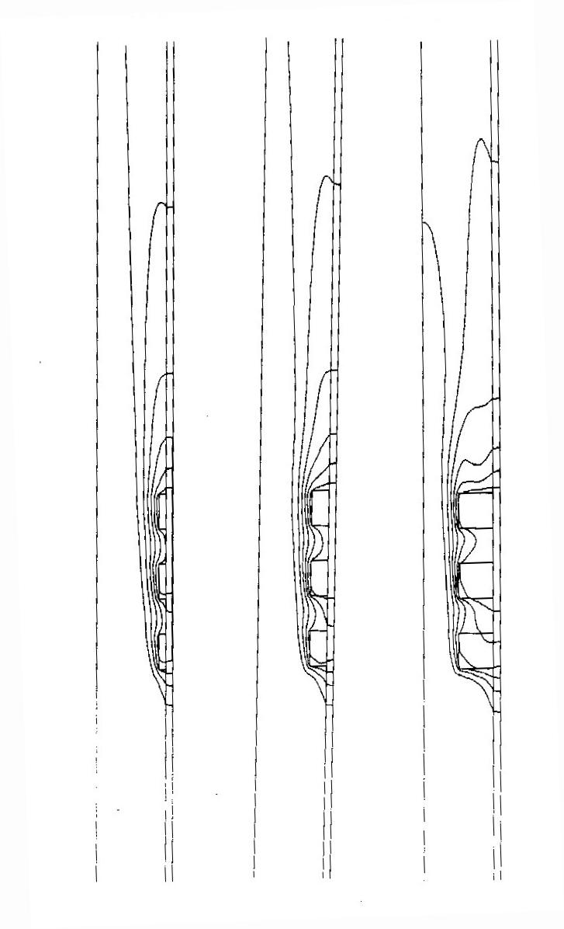
Şekil 8. Farklı ısıtıcı eleman Şekil 9. Farklı ısıtıcı eleman
yükseklikleri için akım çizgileri yükseklikleri için eş sıcaklık eğrileri
(θ=90º, Gr= 10⁴, Re=100) (θ=90º, Gr= 10⁴, Re=100)
a) h/H=0.10; b)h/H=0.25; c)h/H=0.50 a) h/H=0.10; b)h/H=0.25; c)h/H=0.50

Boyutsuz ısıtıcı eleman yüksekliğin, eğim açısına, Reynolds sayısına ve Grashof sayısına bağlı olarak akışkan akışı ve ısı transferi üzerine etkileri araştırılmıştır. Reynolds sayısı, Re=100, Grashof sayısı Gr = 10⁴ ve kanal eğim açısı θ=90º için, farklı boyutsuz ısıtıcı eleman yükseklikleri için akım çizgileri Şekil 8’de ve eş sıcaklık eğrileri Şekil 9'da gösterilmiştir. Şekiller incelenildiğinde akışkanın kanalda genelde doğrusal akım çizgileri boyunca aktığı ve ısıtıcı eleman yüksekliği arttıkça ikincil döngüler oluşmaya başladığı görülmektedir. Isıtıcı elemanlar civarında büyük bir sıcaklık gradyeni oluşmaktadır. Isıtıcı eleman yüksekliği arttıkça sıcaklık gradyeninin kanal genişliğince dağılmakta olduğu görülmektedir.

Şekil 10’da eğim açısının θ = 90⁰ olması durumunda Reynolds sayısına ve boyutsuz ısıtıcı eleman yüksekliğine bağlı olarak ortalama Nusselt sayısındaki değişim görülmektedir. Reynolds sayısı arttıkça, zorlanmış taşınımla olan ısı transferi artmakta bunun sonucu olarak ortalama Nusselt sayısı artmaktadır. Boyutsuz ısıtıcı eleman yüksekliğinin artması sonucu ortalama Nusselt sayısının düşmesi, ısıtıcı eleman yüzey alanının artması sonucu kondüksiyonla ısı aktarımının artması ile izah edilebilir. Şekil 11’de eğim açısının θ = 90⁰ olması durumunda Reynolds sayısına ve boyutsuz ısıtıcı eleman yüksekliğine bağlı olarak boyutsuz maksimum sıcaklıktaki değişim görülmektedir. Reynolds sayısının artması ile zorlanmış taşınım ile olan ısı transferi artmakta bunun sonucu olarak boyutsuz maksimum ısıtıcı eleman sıcaklığı düşmektedir. Boyutsuz maksimum sıcaklığın ısıtıcı eleman yüksekliğine pek fazla bağlı olmadığı görülmektedir. Ancak boyutlu sıcaklık ısıtıcı eleman yüksekliği arttıkça artmaktadır.

Şekil 10. Farklı Reynolds sayıları için ve θ=90º, Gr=10⁴ için ortalama Nusselt sayısının boyutsuz ısıtıcı elaman yüksekliğine bağlı değişimi

Şekil 11. Farklı Reynolds sayıları için ve θ=90º, Gr=10⁴ için boyutsuz maksimum sıcaklığın boyutsuz ısıtıcı elaman yüksekliğine bağlı değişimi

5. SONUÇLAR

Bu çalışmada, bir duvarı üzerine ısıtıcı elemanlar yerleştirilmiş eğik kanallarda, akışkan hareketi ve ısı transferi sayısal olarak incelenmiştir. Bu amaç için, kontrol hacmi yaklaşımına dayanan sayısal bir metod kullanılarak bilgisayar programı geliştirilmiştir. Reynolds sayısının, Grashof sayısının, ısıtıcı eleman yüksekliğinin ve kanal eğim açısının ısı transferine etkileri araştırılmıştır.

Farklı kanal eğim açıları için yapılan simülasyonlardan, düşük Reynolds sayılarında ortalama Nusselt sayısının kanal eğim açısı arttıkça arttığı, ancak yüksek Reynolds sayılarında kanal eğim açısının ortalama Nusselt sayısı üzerinde bir etkisi olmadığı belirlenmiştir. Bu sonuç, düşük Reynolds sayılarında doğal taşınımın, yüksek Reynolds sayılarında ise zorlanmış taşınımın etkin olduğunu göstermektedir.

Düşük Reynolds sayılarında Grashof sayısı arttıkça ortalama Nusselt sayısı artmaktadır. Ancak yüksek Reynolds sayılarında, zorlanmış taşınım etkin olduğu için Grashof sayısının artması ile ortalama Nusselt sayısı değişmemektedir.
Grashof sayısı arttıkça, yani ısıtıcı elemanlarda üretilen ısı miktarı arttıkça ve kanal eğim açısı arttıkça, kanalda akmakta olan havanın, kanal içinde yükselme hızı artmakta ve taşınımla olan ısı transferi artmaktadır ve bunun sonucu olarak ortalama Nusselt sayısı artmaktadır.

Boyutsuz maksimum sıcaklık Reynolds sayısı arttıkça düşmektedir. Re=1 için Grashof sayısı arttıkça boyutsuz maksimum sıcaklık düşmektedir, ancak boyutlu maksimum sıcaklık artmaktadır. Re=100 ve 500 için Grashof sayısının artması ile boyutsuz sıcaklık değişmemektedir, ancak boyutlu sıcaklık artmaktadır.

Boyutsuz ısıtıcı eleman yüksekliği arttıkça, ısıtıcı elaman yüzey alanının artmasından dolayı kondüksiyonla ola ısı transferinin artması sonucunda ortalama Nusselt sayısı düşmektedir.

SEMBOLLER

C_{p} Sabit basınçta özgül ısı (J/kgK)
C_{r} Boyutsuz katsayı (C_{r}=C_{p}ρ/C_{pf}ρ_{f})
g Yerçekim ivmesi (m/s²)
Gr Grashof sayısı (Gr= gβH³ΔT/ν²)
h Isıtıcı eleman yüksekliği (m)
h* Boyutsuz ısıtıcı eleman yüksekliği (h*=h/H)
h_{f} Isı transfer film katsayısı (W/m²K)
H Kanal yüksekliği (m)
k Isı iletim katsayısı (W/mK)
k_{f} Akışkanın ısı iletim katsayısı (W/mK)
k_{r} Isıl iletkenliğin akışkanın ısıl iletkenliğine oranı (k_{r}=k/k_{f})
Nu Ortalama Nusselt sayısı
Nu_{y} Yerel Nusselt sayısı (Nu_{y}=(-1/T*)($∂{T^{}}/∂y^{})$
L Kanal uzunluğu (m)
P Basınç (N/m²)
P* Boyutsuz basınç (P*=P/(ρU₀²))
Pr Prandtl sayısı (Pr=ν_{f}/α_{f})
Re Reynold sayısı (Re=U₀H/ν)
s Isıtıcı elemanlar arası mesafe (m)
t Isıtıcı elemanın yerleştirildiği yüzeyin yüzeyin kalınlığı (m)
T₀ Giriş sıcaklığı (K)
T* Boyutsuz sıcaklık (T*= (T-T₀)/ΔT)
u x doğrultusundaki hız bileşeni (m/s)
u* x doğrultusundaki boyutsuz hız bileşeni (u*=u/U₀)
u''' Isıtıcı elamanda üretilen ısı miktarı (W/m³)
U₀ Giriş hızı (m/s)
v y doğrultusundaki hız bileşeni (m/s)
v* y doğrultusundaki boyutsuz hız bileşeni (v*=v/U₀)
w Isıtıcı eleman uzunluğu (m)
w* Boyutsuz ısıtıcı eleman genişliği (w*=w/H)
x Kanal doğrultusundaki koordinat
x* Kanal doğrultusundaki boyutsuz koordinat
y Kanala dik doğrultudaki koordinat
y* Kanala dik doğrultudaki boyutsuz koordinat
α_{f} Isıl yayınım katsayısı (α_{f}=k/ρC_{p})
β Isıl genleşme katsayısı (K⁻¹)
ρ Isıtıcı eleman ve alt levhanın yoğunluğu (kg/m³)
ρ_{f} Akışkan yoğunluğu (kg/m³)
θ Kanal eğim açısı
ν Akışkanın kinematik viskozitesi (m²/s)

KAYNAKLAR

- Nelson, T. A., Sekhon, K. S. ve Fritz, J. E., “Direct Pipe Cooling of Semiconductor Devices”, Proc. Int. Heat Pipe Conf. 3., 373-376, 1978.
- Peterson, G. P. ve Ortega, A., “Thermal Control of Electronic Equipment and Devices”, Adv. Heat Transfer, 20, 181-314, 1990.
- Kennedy, K. J. ve Zebib, A., “Combined Free and Forced Convection Between Horizontal Parallel Planes: Some Case Studies”, Int. J. Heat and Mass Transfer, 26, 471-474, 1983.
- Papanicoleaou, E. ve Jaluria, Y., “Conjugated Mixed Convection from Thermal Sources in a Rectangular Cavity”, ASME Winter Annual Meeting HTD-157, 29-40, 1990.
- Papanicoleaou, E. ve Jaluria, Y., “Forced and Mixed Convective Cooling of Multiple Electronic Components in an Enclosure”, ASME/A.I.Ch.E. Natl. Conf. HTD-171, 29-37, 1991.
- Kelkar, K. M. ve Choudhury, D., “Numerical Prediction of Periodically Fully Developed Natural Convection in a Vertical Channel with Surface Mounted Heat Generating Blocks”, Int. J. Heat and Mass Transfer, 36, 1133-1145, 1993.
- Acharya, S. ve Mehrotra, A., “Natural Convection Heat Transfer in Smooth and Ribbed Vertical Channels”, Int. J. Heat and Mass Transfer, 36, 236-241, 1993.
- Tanda, G., “Natural Convection Heat Transfer in Vertical Channels with and without Transverse Square Ribs”, Int. J. Heat and Mass Transfer, 40, 2173-2185, 1997.
- Choi, C. Y. ve Ortega, A., “Mixed Convection in an Inclined Channel with a Discrete Heat Source”, Int. J. Heat and Mass Transfer, 36, 3119-3134, 1993.
- Yucel, C., Hasnaoui, M., Robillard, L. ve Bilgen, E., “Mixed Convection Heat Transfer in Open Ended Inclined Channels with Discrete Isothermal Heating”, Numerical Heat Transfer, Part A, 24, 109-126, 1993.
- Turkoglu, H. ve Yucel, N., “Mixed Convection in Vertical Channels with a Discrete Heat Source”, Heat and Mass Transfer, 30, 159-166, 1995.
- Patankar, S. V., Numerical Heat Transfer and Fluid Flow, Hemisphere Pub. Corp. New York, 1980.

